正会員対象：特別優待キャンペーン
2019年12月迄延長！

2019年12月までの、正会員様の受講料が大変お得になります。
セミナー種別 | 一般料金 | 通常正会員 | キャンペーン価格
入門セミナー | 5,400円 | 5,400円 | 5,400円
*育児セミナー 1stステップ | 5,400円 | 5,400円 | 5,400円
育児セミナー 2ndステップ | 19,440円 | 19,440円 | 16,200円
育児セミナー 3rdステップ | 27,000円 | 19,440円 | 16,200円
妊産婦セミナー 妊娠胎児編 | 27,000円 | 19,440円 | 16,200円
妊産婦セミナー 分娩胎児編 | 27,000円 | 19,440円 | 16,200円
妊産婦セミナー 産褥べびぃ編 | 27,000円 | 19,440円 | 16,200円
ブラッシュアップセミナー 「骨盤ケア」 | 27,000円 | 19,440円 | 16,200円
ブラッシュアップセミナー「分娩を科学」 | 27,000円 | 19,440円 | 16,200円

※セミナー内容の詳細はHPをご覧ください。 ※ご入会については裏面をご覧ください （全て税込価格）
※正会員の方は、期間中、上記のキャンペーン割引金額で受講できます。 2019年1月現在の情報です。

セミナーはステップアップで学べます。（図の順番で受講できます。）
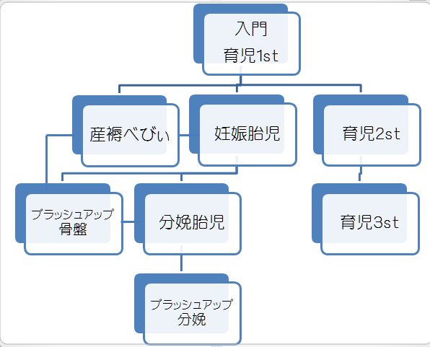
育児編
妊産婦編

◎◎-------------------------------------------------
特定非営利活動法人 母子フィジカルサポート研究会
https://WWW.boshi.jp
--------------------------------------------------◎◎
※セミナーは、順番で受講する必要があります。
※順番を飛ばしての受講は出来ません。
※初めての方は、まず入門・*育児1stをセットの
受講からお進みください。
※日総研セミナー（代表理事吉田敦子講師）を 受講された方は、入門が免除されます。
*育児１st（午後）のみ単独受講が出来ます。
*産褥べびぃ、妊産婦シリーズの受講へ進めます。
※詳しくは、ＨＰをご覧ください。

